<a name="top"></a>

Mikrotik быстрая настройка точки доступа
Экспорт в PDF
Дата создания: 2022/04/19 17:52 (C) mihanik
<a href='javascript:history.back();'><img src=/lib/exe/fetch.php/level_up.png height=35 width=50></a>
Очень часто у нынешних «Системных администраторов», возникает проблема с настройкой 802.11 оборудования, попробую объяснить на доходчивом уровне.
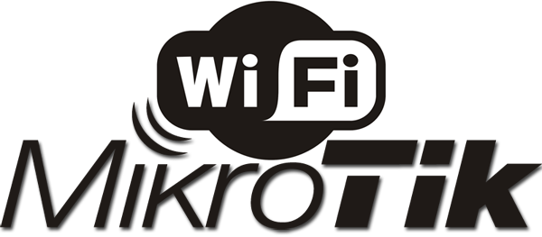
В данном посте попробую рассказать, как настроить обычную точку доступа на оборудовании MikroTIk 751,951,2011 etc 802.11 b/g/n
Я приведу пример готовой настройки и расскажу только об основных настройках, так как в рамках одной стати сложно описать весь принцип работы и настройки 802.11.
Прошу не считать данный пост как догму.
И так прежде чем настраивать MikroTik, я рекомендую, сбрось настройки WLAN.

Вкладка (Wireless)
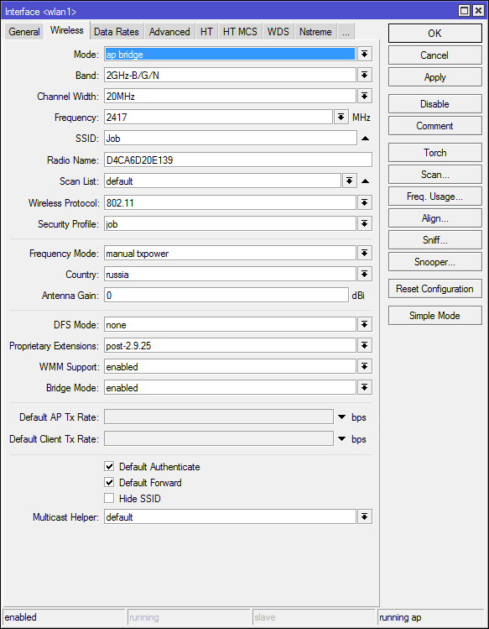
Mode: — режим работы нашей карточки выбираем «ap bridge»
Band: — Какие стандарты будут поддерживаться нашей точкой доступа, выбираем «2ghz-b/g/n»
SSID: — Тут всё просто, название нашей сети
Wireless Protocol: какие протоколы для работы будет использоваться наша точка, тут стоит указать только 802.11, так как мы не будем делать «Новогоднюю ёлку из нашей точки доступа», а просто обычная точка доступа.
Country: Выбираем нашу страну. Наверняка возникает вопрос, а зачем? Ответ: Законодательством разных стран, разрешены разные частоты, чтобы нам не получить аплеуху от РОСКОМНАДЗОР-а, MikroTik не даст нам возможности работать с другими частотами.
Antenna Gain: Если у вас есть внешняя антенна обязательно укажите её усиление, с расчётом -0,5, на соединительный узел. А также если вы используете кабель, посмотрите маркировку на кабеле, затухание на единицу измерения (метр, 10 метров etc) кабеля и введите значение с учётом затухания кабеля.
WMM Support: Если вы будите использовать Multicast, то установите эту опцию в Enabled, это даст большие гарантии на доставление этого пакета. Если вы настраиваете MikroTik дома то включите эту опцию, если же это ресторан или конференц зал, то сожрать весь канал может один клиент.

Вкладка (Data Rates)
Здесь всё просто
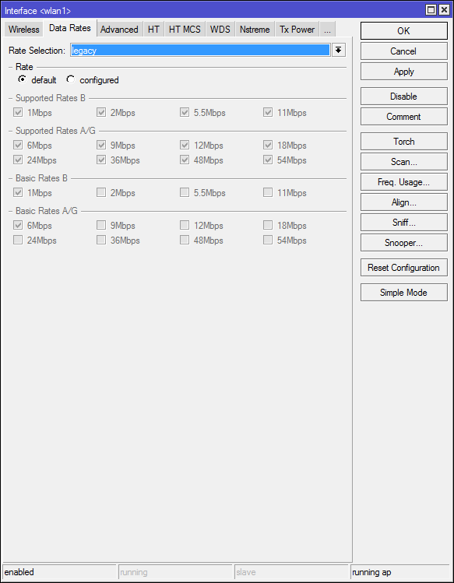
Rate Selection: выбираем Legaсy расширенная поддержка (для старых устройств), без этой опции старый баркодер не как не хотел ужиться с Mikrotik-ом

Вкладка. (Advanced)
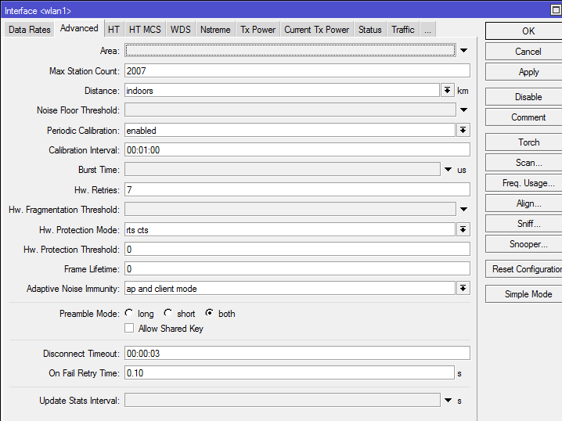
Distance: Очень интересный параметр, если клиенты находятся в одном помещении и примерно на одном расстоянии, ну допустим все в радиусе 20 метров от точки доступа то укажите indoors, если у вас открытая местность поле или конференц зал, и клиенты находятся на разных расстояниях более 0-20 метров то укажите значение dynamic. Ну и третье если клиенты находятся на одном расстоянии, допустим 1км, то так и укажите. Данная опция позволяет Mikrotik по вшитому алгоритму рассчитывать доставлен ли пакет до нужного адресата.
Periodic Calibration: Дело в том, что чип WiFi во время свое работы греется, и из-за этого может частота съезжать немного, соответственно включите эту опцию. Следующее поле оставьте равным одной минуте. Будет происходить калибровка частоты каждую минуту.
Не хотел писать про этот пункт.
Hw. Protection Mode: Данный пункт может помочь в решении проблемы скрытого узла, если указать «rts cts».
Совсем кратко: 802.11 (он же вифи) – это единая среда передачи данных (Вспомните устройство ХАБ), а в стандарте 802.11 указанно, что клиенты сами определяют между собой, кто и когда будет производить запись, НО есть один нюанс это условие будет работать, только если клиенты видят друг друга напрямую. Если же два клиента начнут писать одновременно, то мы получаем коллизию.
Как пример представим себе некое поле (То которое на рабочем столе Windows XP).
На нём располагается точка доступа на рисунке красная точка, и её радиус бледно красным.
А также
Шрайбикус (A), Вася (B), Коля (С)
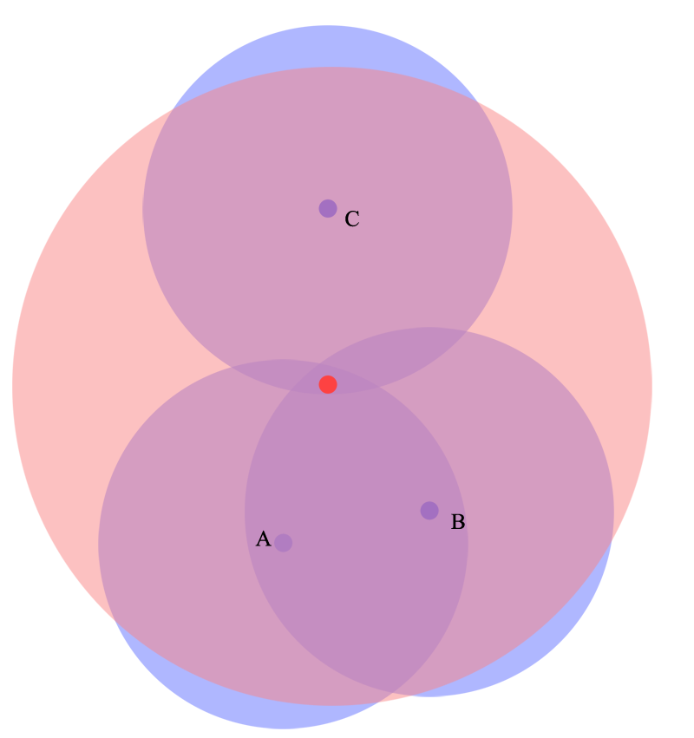
Шрайбикус и Вася могут быть нормальными участниками и работать в сети без сбоев, но, а вот из-за Коляна могут возникнуть проблемы у всех, дело в том, что Шрайбикус и Вася могут общаться напрямую и определять, кто из них будет вещать в данный промежуток времени. А вот Коля не видит не одного из участников нашей сети, и может смело вещать в любой момент даже в тот, когда Вася или Шрайбикус будут также вещать, из-за этого и появляются коллизии.
Вернёмся к настройке MikroTik значение rts cts, если просто то «Точка доступа сама будет управлять, кому вещать в данный момент», что решит проблему скрытого узла. Данный параметр слегка снизит пропускную способность, и увеличит нагрузку на точку доступа. (Обязательный параметр)
Adaptive Noise Immunity: этот параметр позволяет чипу 802.11, отфильтровывать шумы, ну как пример отражённый сигнал самой точки доступа от соседнего здания. Установите значение равное “ap and client mode”

Вкладка (HT)
Здесь поставить только две галки
HT Tx Chains – Установить галки в chain0 и chain1
HT Rx Chains – Установить галки в chain0 и chain1
У SOHO MikroTik обычно две встроенные антенны, соответственно данный параметр говорит через какие антенны принимать и передавать.

Вкладка (TX Power)
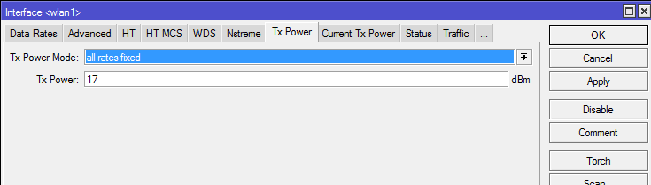
Большинство MIkroTik используют 1W передатчики, но по нашему законодательству, разрешено использовать точки доступа без регистрации не более 0.1W.
В вкратце усиление в 17 dBm – Примерно 0.1W увеличение на три пункта, увеличивает мощность передатчика вдвое.
И того:
18 dBm ~ 0.12W
21 dBm ~ 0.25W
24 dBm ~ 0.5W
27 dBm ~ 1W(по умолчанию обязательно убрать ) — Микроволновка ))))
Настоятельно рекомендую установить значение, равным 15 и если не будет хватать, то поднять не белее 17-19.
Собственно всё, мы почти закончили теперь нам необходимо выбрать канал (частоту) и ширину канала.
Именно на этом этапе чаще всего допускаю ошибки, поэтому оставил на конец.
И так откинем сразу шируну канала 5 и 10 MHz, так как половина домашнего оборудования на такой ширине работать не будет. В следующих постах расскажу, где можно использовать такую ширину.
Нам доступен следующий диапазон 2412-2472, хитрым математическим анализом мы узнали, что нам доступна ширина в 60MHz.
Давайте посмотрим спектральный анализ всего диапазона.
[admin@test] /interface wireless> spectral-history wlan1 range=2412-2472
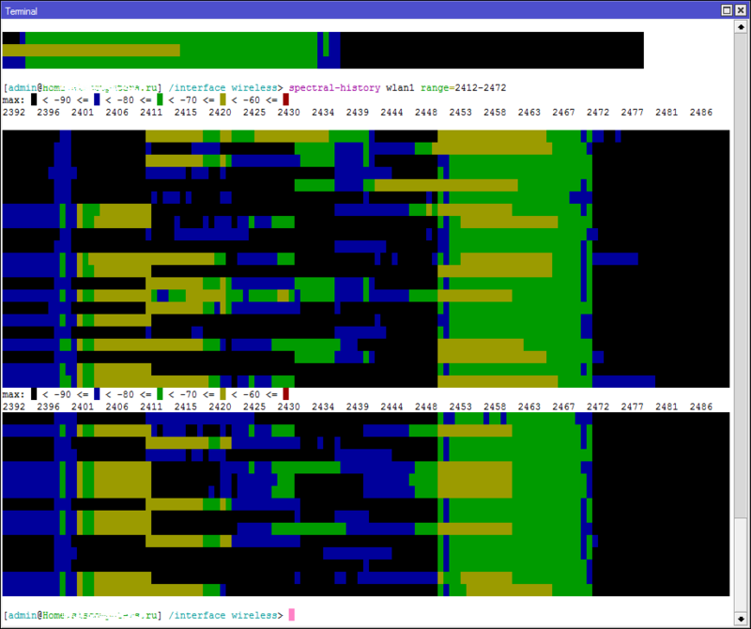
Мы видим, что для нас оптимальный вариант это частоты 2425-2445 (2437)
Мы видим, что вроде всё хорошо, а теперь посмотри, кто и что сидят в эфире.
[admin@test] /interface wireless> scan wlan1
 | ADDRESS | SSID | BAND | CHANNEL-WIDTH | FREQ | SIG | NF | SNR
AP | AC:F1:DF:26:29:60 | sunchess | 2ghz -n | 20mhz | 2412 | -88 | -115 | 27
AP | 1C:AF:F7:28:55:32 | Irisha | 2ghz -n | 20mhz | 2412 | -45 | -115 | 70
AP | 54:E6:FC:CD:4D:70 | PAL | 2ghz -n | 20mhz | 2417 | -87 | -116 | 29
AP | 26:FF:3F:46:1B:74 | InterZet-107 | 2ghz -n | 20mhz | 2417 | -82 | -116 | 34
AP | A0:21:B7:BC:91:1A |  | 2ghz -n | 20mhz | 2422 | -82 | -117 | 35
AP | 90:F6:52:99:AB:F4 | Igor | 2ghz -n | 20mhz | 2432 | -62 | -118 | 56
AP | 90:F6:52:C8:F2:30 | TP-LINK_C8F230 | 2ghz -n | 20mhz | 2437 | -78 | -118 | 40
P | 00:21:27:E9:C5:C4 | SeRgey-Net | 2ghz -n | 20mhz | 2437 | -89 | -118 | 29
AP | DE:71:44:4F:44:73 | DIRECT-hB[TV]UE32ES6307 | 2ghz -n | 20mhz | 2437 | -79 | -118 | 39
AP | 00:14:D1:3B:5C:B3 | TRENDnet | 2ghz -n | 20mhz | 2437 | -76 | -118 | 42
P | A0:F3:C1:84:C2:CA | Nos_FamilyNet | 2ghz -n | 20mhz | 2442 | -90 | -117 | 27
AP | F8:D1:11:43:94:00 | iz-gw-48312-160 | 2ghz -n | 20mhz | 2452 | -74 | -116 | 42
AP | B8:A3:86:1F:C3:AE | nasha | 2ghz -n | 20mhz | 2457 | -54 | -116 | 62
AP | 90:A4:DE:5C:1D:95 | Connectify-me | 2ghz -n | 20mhz | 2462 | -72 | -117 | 45
AP | 54:04:A6:C6:AC:94 | ASUS | 2ghz -n | 20mhz | 2462 | -58 | -117 | 59
 | 00:00:00:00:64:00 | \AC\02\02\00\00\0F\AC\04\… | 2ghz -n | 20mhz | 2472 | -89 | -117 | 28
P | BC:F6:85:3F:2A:9A | Dimitrakis | 2ghz -n | 20mhz | 2437 | -91 | -118 | 27
AP | E0:91:F5:E7:D8:72 | bui_family | 2ghz -n | 20mhz | 2437 | -90 | -118 | 28
В данном выводе меня смутил одни товарищ, который выделен, название очень смахивает на телевизор, если на телике смотрят видео, а не телетекст то на этом канале мы можем попрощаться с нормальной работой WIFI, так как мультикаст и потоковое видео будет занимать весь свободный канал. (поживём увидим)
В нашем случае оптимальный канал это 2437. мы будем делить канал между 2427-2447.
Ширина канала выбирается просто, если у нас во всём диапазоне всего пару точек, и всё они без каких, либо косяков, что-то вроде мультикаста и т.п.д.
Каналы 2412-2457 можно использовать как Above
Каналы 2432-2472 можно использовать как Below
Но такую ширину использовать только, когда действительно у вас частота чистая.
Также стоит ещё раз напомнить, что WIFI это единая среда передачи данных. Если вдруг на тех же частотах(2452-2472), появится клиент с 802.11 g, то все участники этой частоты, будут работать со скоростью, что и наш клиент со старенькой карточкой.
На этом всё.
⇑ Наверх ⇑
 | В моей WIKI постоянно ведётся какая-то работа со статьями.  Если у вас возникли вопросы или замечания,  можете их отправлять на почту support@mihanik.net

